**Лабораторна робота 8**

**ДОСЛІДЖЕННЯ ПРАВИЛ ТА ПРОТОКОЛІВ УСТАНОВЛЕННЯ ВІДПОВІДНОСТЕЙ МІЖ ЛОГІЧНИМИ І ФІЗИЧНИМИ АДРЕСАМИ В ІР-МЕРЕЖАХ**

***Мета заняття:*** ознайомитися з загальною будовою маршрутизатора Cisco; ознайомитися з основними можливостями мережної операційної системи Cisco IOS для маршрутизаторів та розглянути особливості її застосування на маршрутизаторах Cisco; дослідити можливості Cisco IOS з налагодження та діагностування основних параметрів функціонування маршрутизаторів Cisco.

**Завдання на лабораторну роботу**

**Завдання 1.** У середовищі програмного симулятора/емулятора створити проект мережі (рис. 27). При побудові звернути увагу на вибір моделей маршрутизаторів, мережних модулів та плат, а також мережних з’єднань. На схемі канали зв’язку підмереж показані у загальному вигляді, при побудові підмережі вибирати потрібний тип кабелю для відповідної технології. Для цього використовувати дані табл. 6. Для побудованої мережі заповнити описову таблицю.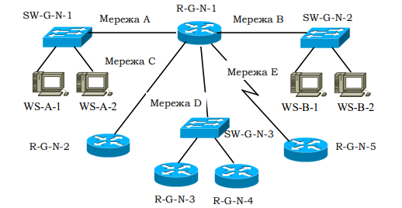

Рис. 1.1. Проект мережі.



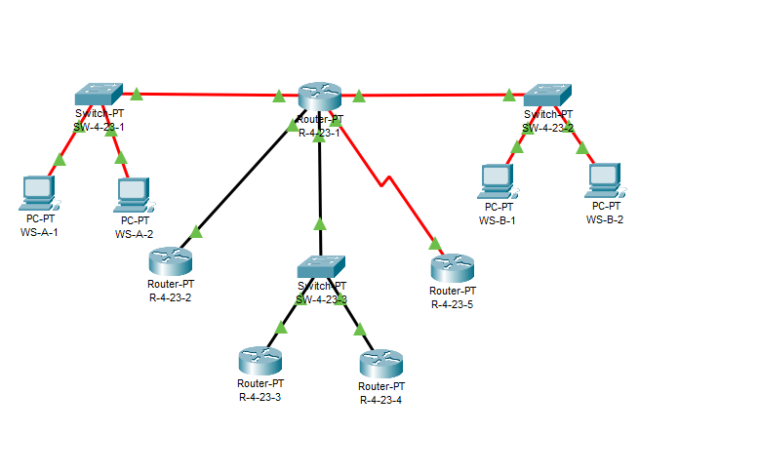

Рис. 1.2. Побудований проект мережі.

**Таблиця 1**

|  |  |  |  |
| --- | --- | --- | --- |
| Мережа/ Пристрій | Інтерфейс | Підключення до пристрою | Підключення до інтерфейсу |
| Маршутизатор R-4-23-1 | Gig7/0 | Комутатор SW-4-23-1 | Gig6/1 |
|  | Fa4/0 | Комутатор SW-4-23-2 | Fa4/1 |
|  | Gig8/0 | Комутатор SW-4-23-3 | Gig6/1 |
|  | Gig9/0 | Маршутизатор R-4-23-2 | Gig6/0 |
|  | Se2/0 | Маршутизатор R-4-23-5 | Se2/0 |
| Комутатор SW-4-23-1 | Gig7/1 | Р.С WS-A-1 | Gig0 |
|  | Fa8/1 | Р.С WS-A-2 | Gig0 |
|  | Gig6/1 | Маршутизатор R-4-23-1 | Gig7/0 |
| Комутатор SW-4-23-2 | Fa5/1 | Р.С WS-B-1 | Fa0 |
|  | Fa6/1 | Р.С WS-B-2 | Fa0 |
|  | Fa4/1 | Маршутизатор R-4-23-1 | Fa4/0 |
| Маршутизатор R-4-23-2 | Gig6/0 | Маршутизатор R-4-23-1 | Gig9/0 |
| Маршутизатор R-4-23-5 | Se2/0 | Маршутизатор R-4-23-1 | Se2/0 |
| Комутатор SW-4-23-3 | Gig6/1 | Маршутизатор R-4-23-1 | Gig8/0 |
|  | Gig7/1 | Маршутизатор R-4-23-3 | Gig6/0 |
|  | Gig8/1 | Маршутизатор R-4-23-4 | Gig6/0 |
| Маршутизатор R-4-23-1 | Loopback | Маршутизатор R-4-23-3 | Loopback |
| Маршутизатор R-4-23-1 | Tunnel | Маршутизатор R-4-23-4 | Tunnel |

**Завдання 2.** Провести базове налаштування маршрутизаторів, мережних інтерфейсів та з’єднань. Для цього використовувати дані табл. 17. На маршрутизаторі R-G-N-1 створити віртуальні інтерфейси Loopback N та Tunnel N, які відповідають мережам F та G.

Налаштування наведені в п.4

**Завдання** **3**. Розробити схему адресації пристроїв мережі на основі даних, які наведені у табл. 18-19. Результати навести у вигляді таблиці.

**Таблиця 3**

**Параметри ІР-адресації підмереж**

|  |  |  |
| --- | --- | --- |
| Мережа | Адреса мережі | Префікс |
| A | 193.G.N.0 | /25 |
| B | 194.G.N.0 | /26 |
| C | 195.G.N.0 | /30 |
| D | 196.G.N.0 | /28 |
| E | 197.G.N.0 | /30 |
| F | 198.G.N.0 | /30 |
| G | 199.G.N.0 | /30 |

**Таблиця 4**

**Дані для визначення параметрів адресації мережі**

|  |  |  |
| --- | --- | --- |
| № варіанта | IP-адреса альтернативногоDNS-сервера 1 | IP-адреса альтернативного DNS-сервера 2 |
| 23 | OpenDNS Home | OpenDNS Home |

**Таблиця 5**

**Основні публічні DNS-сервери**

|  |  |  |  |
| --- | --- | --- | --- |
| № з/п | Провайдер | IP-адреса основного (первинного) DNS-сервера | IP-адреса альтернативного(вторинного) DNS-сервера |
| 23 | OpenDNS Home | **208.67.222.222** | **208.67.220.220** |

Мережа А:

Префікс – /25

Маска мережі у десятковій системі: 255.255.255.128

IP-адреса мережі – 193.4.23.0

Мінімальна IP-адреса вузлів цієї мережі – 193.4.23.1

Максимальна IP-адреса вузлів цієї мережі – 193.4.23.126

Широкомовна IP-адреса вузлів цієї мережі – 193.4.23.127

Мережа B:

Префікс – /26

Маска мережі у десятковій системі: 255.255.255.192

IP-адреса мережі – 194.4.23.0

Мінімальна IP-адреса вузлів цієї мережі – 194.4.23.1

Максимальна IP-адреса вузлів цієї мережі – 194.4.23.62

Широкомовна IP-адреса вузлів цієї мережі – 194.4.23.63

Мережа С:

Префікс – /30

Маска мережі у десятковій системі: 255.255.255.252

IP-адреса мережі – 195.4.23.0

Мінімальна IP-адреса вузлів цієї мережі – 195.4.23.1

Максимальна IP-адреса вузлів цієї мережі – 195.4.23.2

Широкомовна IP-адреса вузлів цієї мережі – 195.4.23.3

Мережа D:

Префікс – /28

Маска мережі у десятковій системі: 255.255.255.240

IP-адреса мережі – 196.4.23.0

Мінімальна IP-адреса вузлів цієї мережі – 196.4.23.1

Максимальна IP-адреса вузлів цієї мережі – 196.4.23.14

Широкомовна IP-адреса вузлів цієї мережі – 196.4.23.15

Мережа E:

Префікс – /30

Маска мережі у десятковій системі: 255.255.255.252

IP-адреса мережі – 197.4.23.0

Мінімальна IP-адреса вузлів цієї мережі – 197.4.23.1

Максимальна IP-адреса вузлів цієї мережі – 197.4.23.2

Широкомовна IP-адреса вузлів цієї мережі – 197.4.23.3

Мережа F:

Префікс – /30

Маска мережі у десятковій системі: 255.255.255.252

IP-адреса мережі – 198.4.23.0

Мінімальна IP-адреса вузлів цієї мережі – 198.4.23.1

Максимальна IP-адреса вузлів цієї мережі – 198.4.23.2

Широкомовна IP-адреса вузлів цієї мережі – 198.4.23.3

Мережа G:

Префікс – /30

Маска мережі у десятковій системі: 255.255.255.252

IP-адреса мережі – 199.4.23.0

Мінімальна IP-адреса вузлів цієї мережі – 199.4.23.1

Максимальна IP-адреса вузлів цієї мережі – 199.4.23.2

Широкомовна IP-адреса вузлів цієї мережі – 199.4.23.3

**Таблиця 6**

**Параметри адресації мережі**

|  |  |  |  |  |  |
| --- | --- | --- | --- | --- | --- |
| Мережа/Пристрі й | Інтерфейс/Мережний адаптер/Шлюз | MAC-адреса | ІP-адреса | Маска | Префікс |
| Мережа А | - | - | 193.4.23.0 | 255.255.255.128 | /25 |
| Мережа B | - | - | 194.4.23.0 | 255.255.255.192 | /26 |
| Мережа C | - | - | 195.4.23.0 | 255.255.255.252 | /30 |
| Мережа D | - | - | 196.4.23.0 | 255.255.255.240 | /28 |
| Мережа E | - | - | 197.4.23.0 | 255.255.255.252 | /30 |
| Мережа F | - | - | 198.4.23.0 | 255.255.255.252 | /30 |
| Мережа G | - | - | 199.4.23.0 | 255.255.255.252 | /30 |
| Маршрутизатор R-4-23-1 | Gig7/0 | 0001.9776.A399 | 193.4.23.1 | 255.255.255.128 | /25 |
| Fa4/0 | 0060.707B.5136 | 194.4.23.1 | 255.255.255.192 | /26 |
| Gig8/0 | 0003.E431.4D4A | 195.4.23.1 | 255.255.255.252 | /30 |
| Gig9/0 | 0040.0B51.ED80 | 196.4.23.1 | 255.255.255.240 | /28 |
| Se2/0 | - | 197.4.23.1 | 255.255.255.252 | /30 |
| Loopback | - | 198.4.23.1 | 255.255.255.252 | /30 |
| Tunnel | - | 199.4.23.1 | 255.255.255.252 | /30 |
| Маршрутизатор R-4-23-2 | Gig6/0 | 00D0.FFCB.82B2 | 195.4.23.2 | 255.255.255.252 | /30 |
| Маршрутизатор R-4-23-3 | Gig6/0 | 0040.0B51.ED80 | 196.4.23.3 | 255.255.255.240 | /28 |
| Loopback | - | 198.4.23.2 | 255.255.255.252 | /30 |
| Маршрутизатор R-4-23-4 | Gig6/0 | 0060.7072.47B5 | 196.4.23.4 | 255.255.255.240 | /28 |
| Tunnel | - | 199.4.23.2 | 255.255.255.252 | /30 |
| Маршрутизатор R-4-23-5 | Se2/0 | - | 197.4.23.2 | 255.255.255.252 | /30 |
| Комутатор SW-4-23-1 | Інтерфейс Vlan 1 | 0001.9776.A399 | 193.4.23.2 | 255.255.255.128 | /25 |
| Шлюз за замовчуванням | - | 193.4.23.1 | - | - |
| Основний DNS-сервер | - | 193.4.23.1 | - | - |
| Комутатор SW-4-23-2 | Інтерфейс Vlan 1 | 0060.707B.5136 | 194.4.23.2 | 255.255.255.192 | /26 |
| Шлюз за замовчуванням | - | 194.4.23.1 | - | - |
| Основний DNS-сервер | - | 194.4.23.1 | - | - |
| Комутатор SW-4-23-3 | Інтерфейс Vlan 1 | 0003.E431.4D4A | 196.4.23.2 | 255.255.255.240 | /28 |
| Шлюз за замовчуванням | - | 196.4.23.1 | - | - |
| Основний DNS-сервер | - | 196.4.23.1 | - | - |
| Робоча станція WS-A-1 | Мережний адаптер | 00E0.8F2C.97B8 | 193.4.23.3 | 255.255.255.128 | /25 |
| Шлюз за замовчуванням | - | 193.4.23.1 | - | - |
| Основний DNS-сервер | - | 193.4.23.1 | - | - |
| Альтер. DNS сервер 1 | - | 208.67.222.222 | - | - |
| Альтер. DNS сервер 2 | - | 208.67.220.220 | - | - |
| Робоча станція WS-A-2 | Мережний адаптер | 0002.17A6.DA74 | 193.4.23.4 | 255.255.255.128 | /25 |
| Шлюз за замовчуванням | - | 193.4.23.1 | - | - |
| Основний DNS-сервер | - | 193.4.23.1 | - | - |
| Альтер. DNS сервер 1 | - | 208.67.222.222 | - | - |
| Альтер. DNS сервер 2 | - | 208.67.220.220 | - | - |
| Робоча станція WS-B-1 | Мережний адаптер | 0030.F296.C608 | 194.4.23.3 | 255.255.255.192 | /26 |
| Шлюз за замовчуванням | - | 194.4.23.1 | - | - |
| Основний DNS-сервер | - | 194.4.23.1 | - | - |
| Альтер. DNS сервер 1 | - | 208.67.222.222 | - | - |
| Альтер. DNS сервер 2 | - | 208.67.220.220 | - | - |
| Робоча станція WS-B-2 | Мережний адаптер | 00E0.B0B3.DAB9 | 194.4.23.4 | 255.255.255.192 | /26 |
| Шлюз за замовчуванням | - | 194.4.23.1 | - | - |
| Основний DNS-сервер | - | 194.4.23.1 | - | - |
| Альтер. DNS сервер 1 | - | 208.67.222.222 | - | - |
| Альтер. DNS сервер 2 | - | 208.67.220.220 | - | - |

**Завдання 4.** Провести налаштування параметрів ІР-адресації пристроїв мережі у відповідності до даних п. 3. Перевірити наявність зв’язку між парами пристроїв мережі.

**На волоконно-оптичних каналах зв’язку параметри швидкості та режим роботи не налаштовуються.**

**Мережа А**

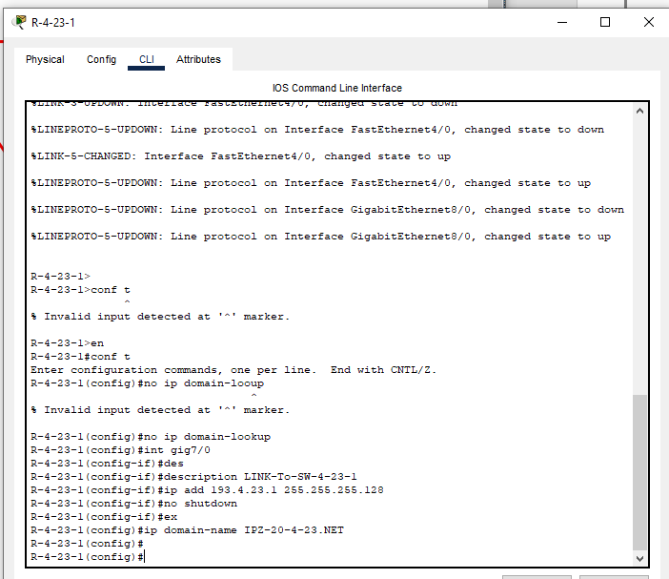

Рис. 4.1. Налагодження параметрів інтерфейсів та параметрів ІР-адресації R-4-23-1

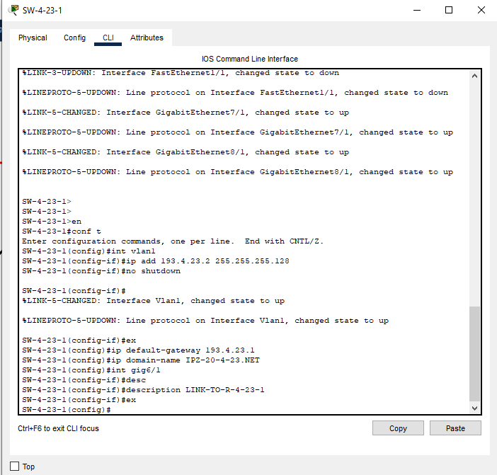

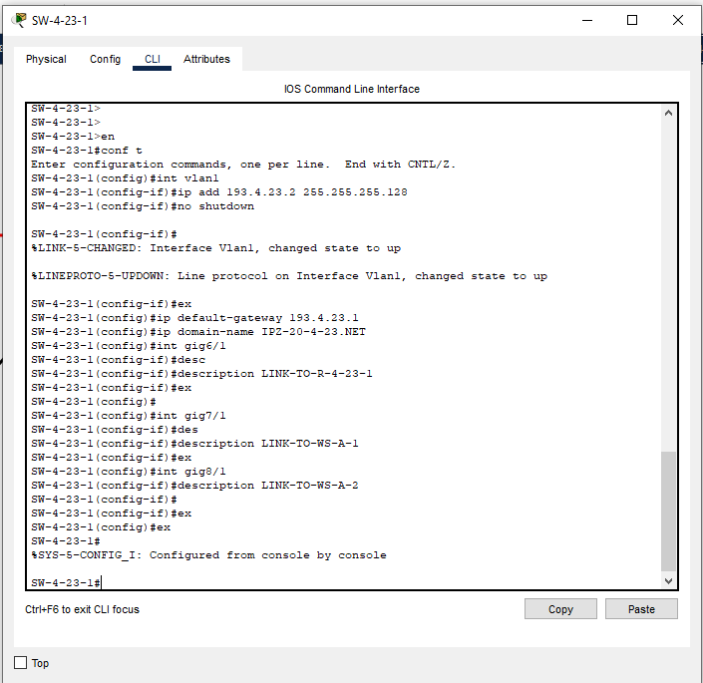

Рис. 4.2 - 4.3. Налагодження параметрів інтерфейсів та параметрів ІР-адресації SW-4-23-1

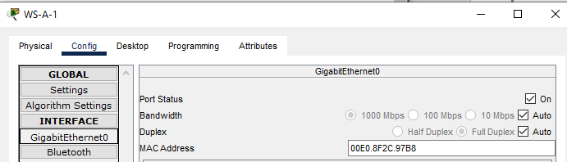

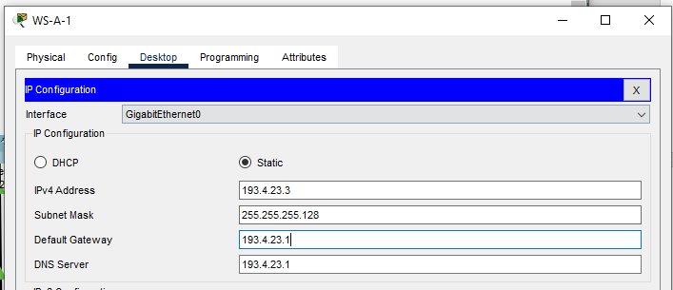

Рис. 4.5 – 4.6. Налагодження параметрів інтерфейсів та параметрів ІР-адресації WS-A-1

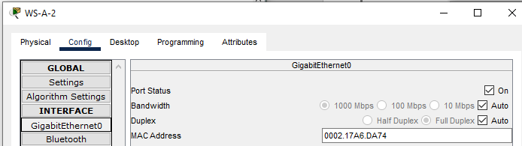

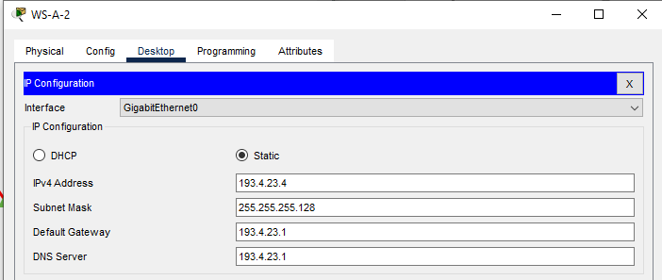

Рис. 4.7 – 4.8. Налагодження параметрів інтерфейсів та параметрів ІР-адресації WS-A-2

**Мережа B**

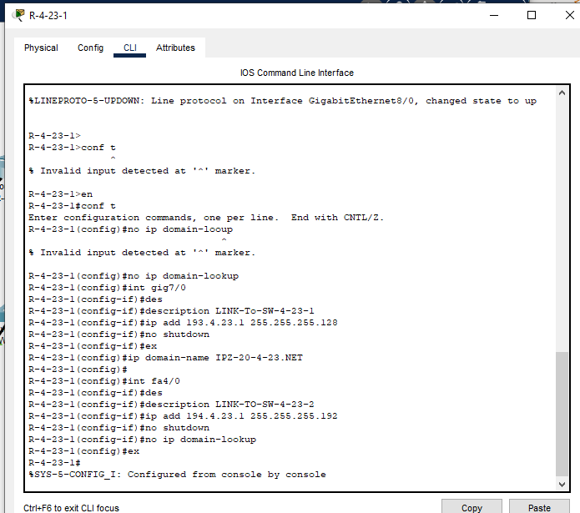

Рис. 4.9. Налагодження параметрів інтерфейсів та параметрів ІР-адресації R-4-23-1

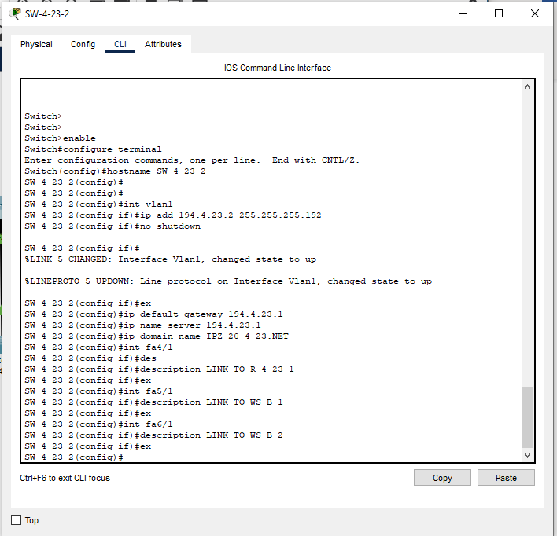

Рис. 4.10. Налагодження параметрів інтерфейсів та параметрів ІР-адресації SW-4-23-2

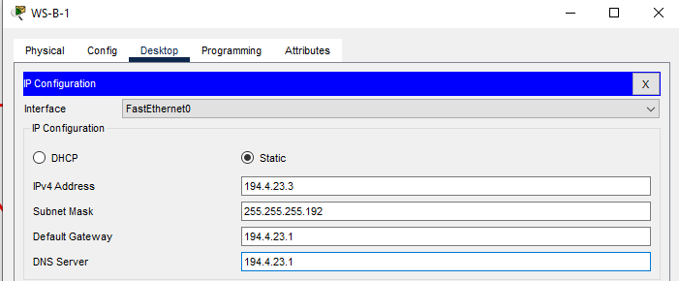

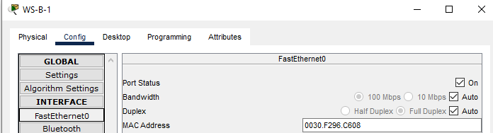

Рис. 4.11 – 4.12. Налагодження параметрів інтерфейсів та параметрів ІР-адресації WS-B-1

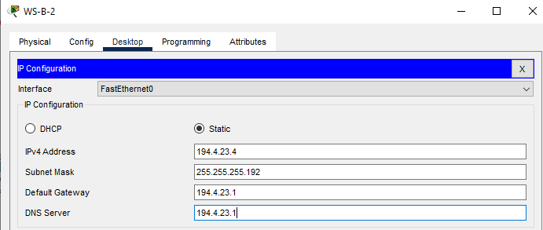

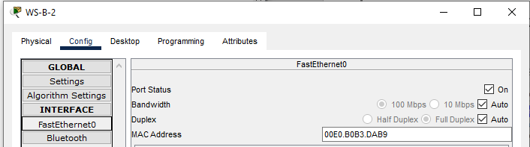

Рис. 4.13 – 4.14. Налагодження параметрів інтерфейсів та параметрів ІР-адресації WS-B-2

**Мережа C**

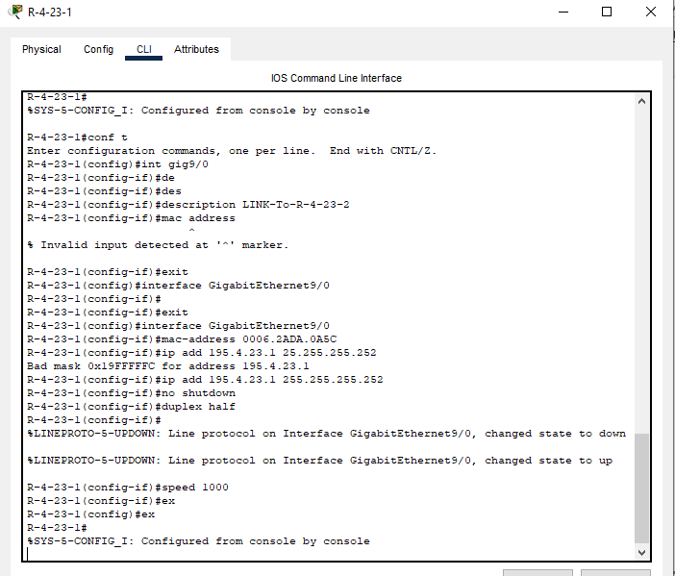

Рис. 4.15. Налагодження параметрів інтерфейсів та параметрів ІР-адресації R-4-23-1

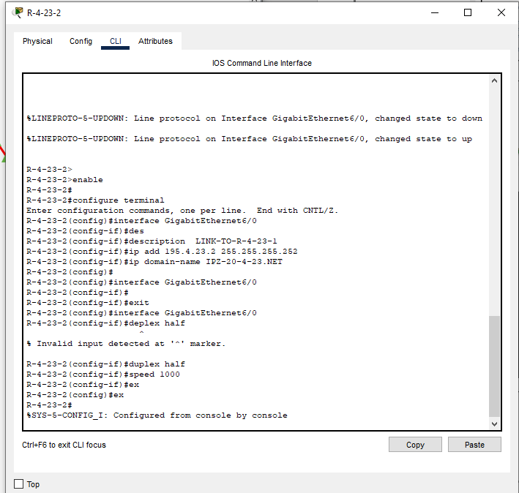

Рис. 4.16. Налагодження параметрів інтерфейсів та параметрів ІР-адресації R-4-23-2

**Мережа D**

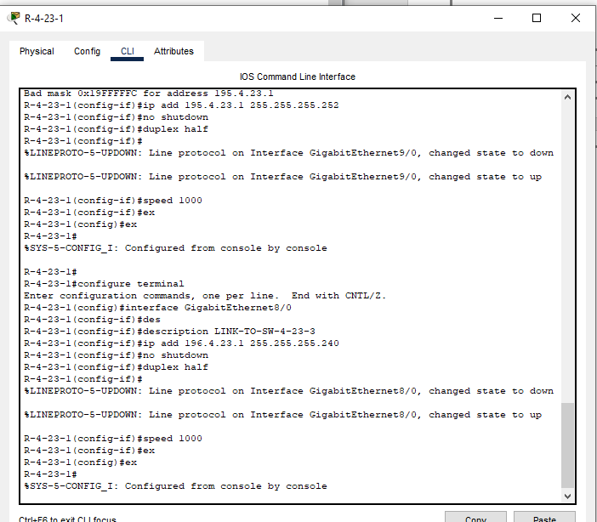

Рис. 4.17. Налагодження параметрів інтерфейсів та параметрів ІР-адресації R-4-23-1

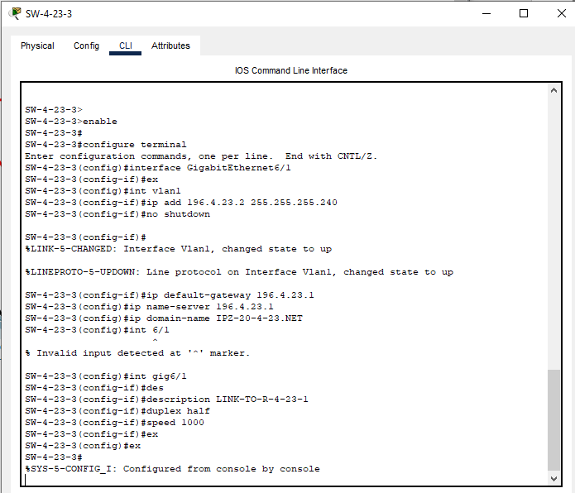

Рис. 4.18. Налагодження параметрів інтерфейсів та параметрів ІР-адресації SW-4-23-3

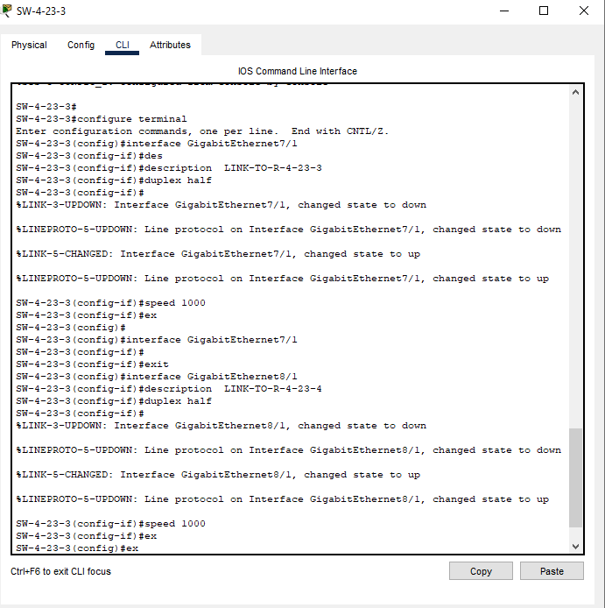

Рис. 4.19. Налагодження параметрів інтерфейсів та параметрів ІР-адресації SW-4-23-3

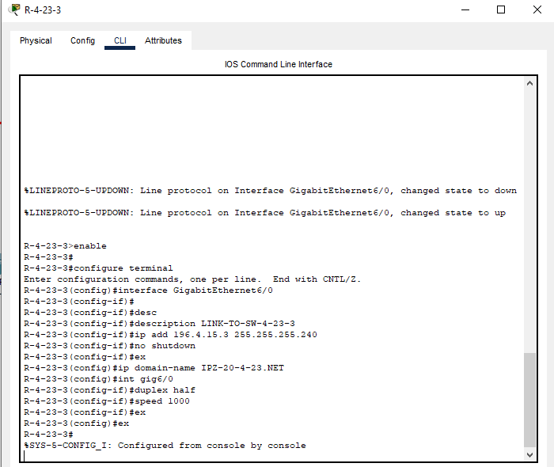

Рис. 4.20. Налагодження параметрів інтерфейсів та параметрів ІР-адресації R-4-23-3

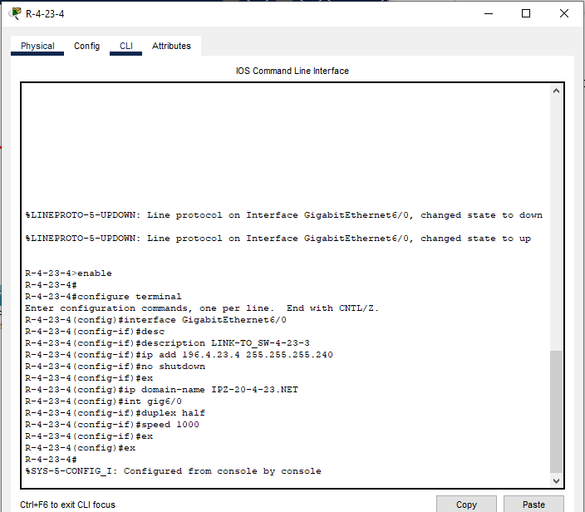

Рис. 4.21. Налагодження параметрів інтерфейсів та параметрів ІР-адресації R-4-23-4

**Мережа E**

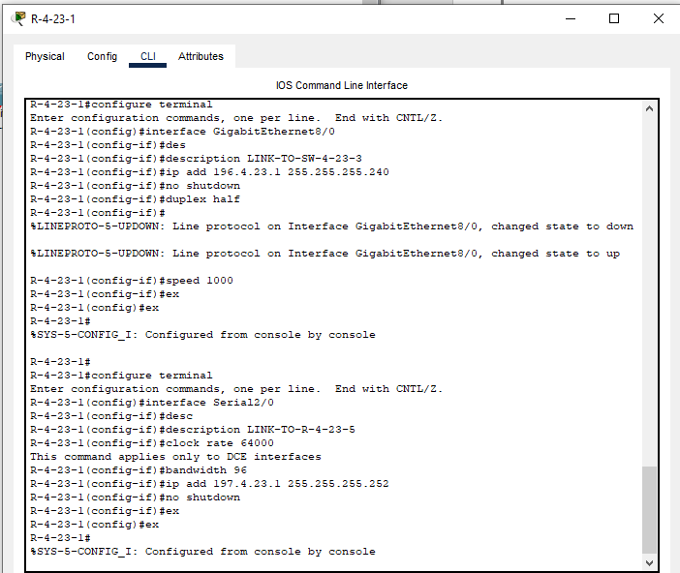

Рис. 4.22. Налагодження параметрів інтерфейсів та параметрів ІР-адресації R-4-23-1

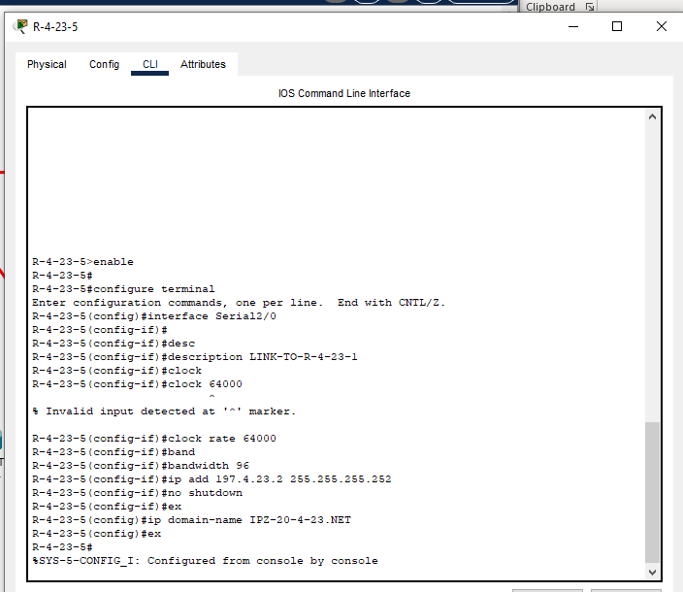

Рис. 4.23. Налагодження параметрів інтерфейсів та параметрів ІР-адресації R-4-23-5

**Мережа F**

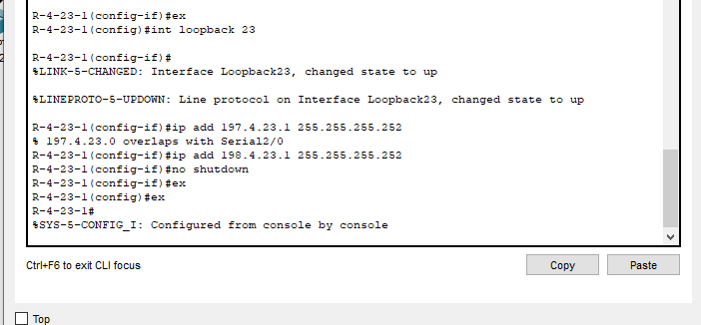

Рис. 4.24. Налагодження параметрів інтерфейсів та параметрів ІР-адресації R-4-23-1

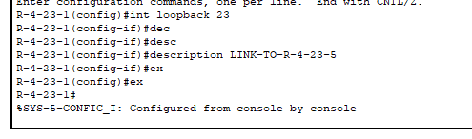

Рис. 4.25. Налагодження параметрів інтерфейсів та параметрів ІР-адресації R-4-15-1

**Мережа G**

У зв’язку з тим, що у мережі є кабелі оптоволоконними і маршрутизатора з потрібними параметрами, які можна було б налаштувати, не було виявлено, було обрано модель PT-Empty. На даному маршрутизаторі, інтерфейс Tunnel відсутній, тому встановити його не вдалось:

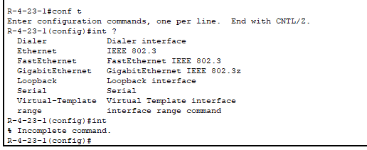

Рис. 4.26. Віртуальний інтерфейс Tunnel

**Діагностика**

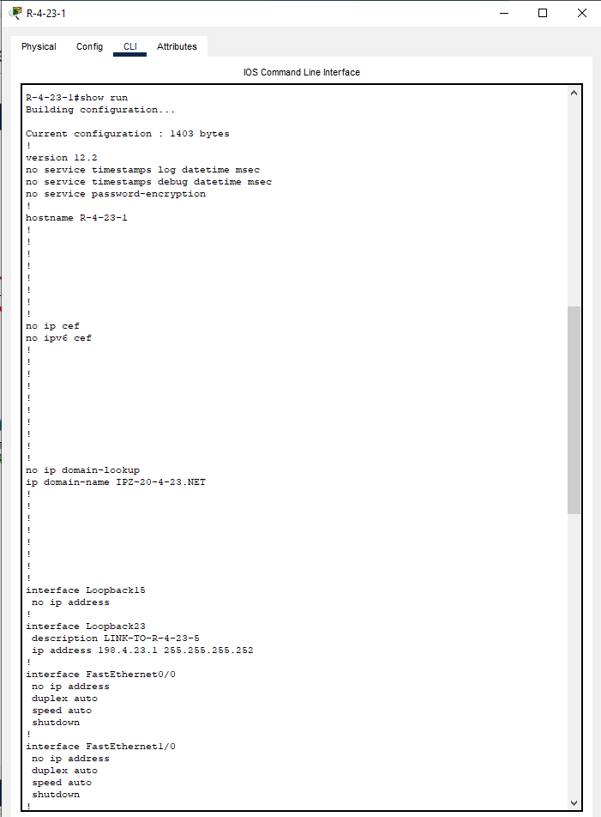 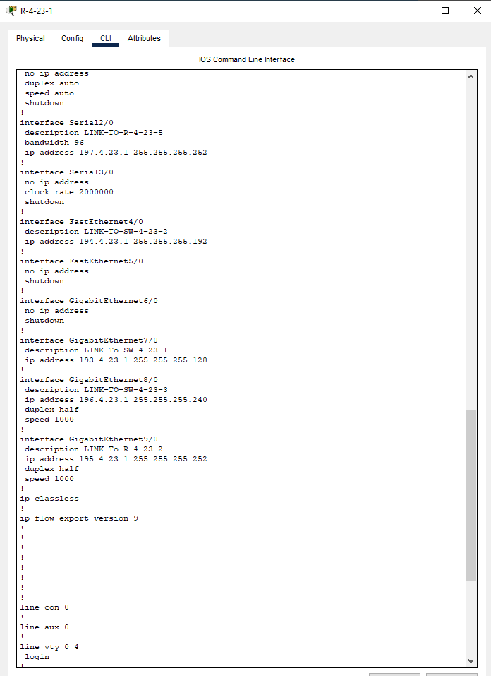 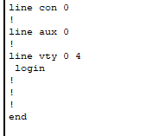

Рис. 4.27 – 4.29. Конфігураційний файл R-4-23-1

**Перевірка зв’язку між пристроями мережі**

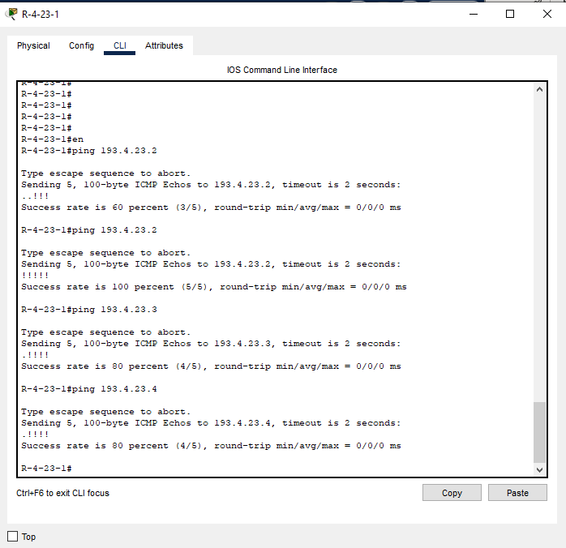

Рис. 4.30. Перевірка наявності зв’язку мережі А на маршрутизаторі R-4-23-1

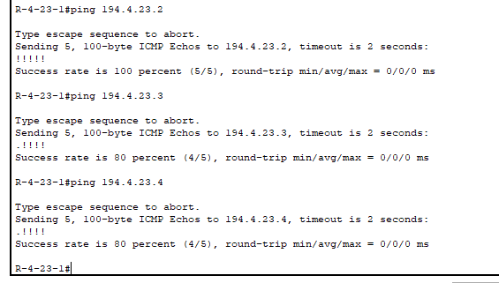

Рис. 4.31. Перевірка наявності зв’язку мережі B на маршрутизаторі R-4-23-1

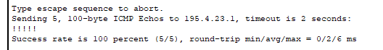

Рис. 4.32. Перевірка наявності зв’язку мережі C на маршрутизаторі R-4-23-1

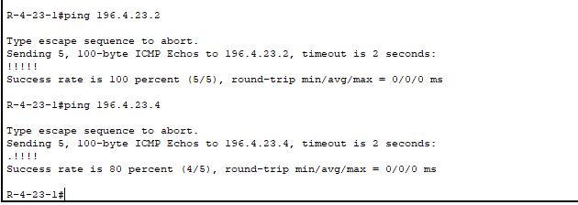

Рис. 4.33. Перевірка наявності зв’язку мережі D на маршрутизаторі R-4-23-1

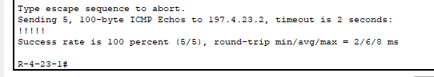

Рис. 4.34. Перевірка наявності зв’язку мережі E на маршрутизаторі R-4-23-1

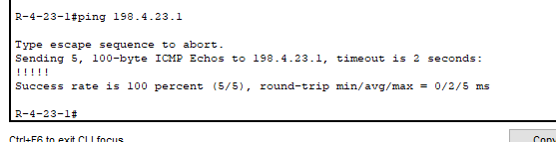

Рис. 4.35. Перевірка наявності зв’язку мережі F на маршрутизаторі R-4-23-1

**Завдання 5**. Визначити основні параметри апаратної частини маршрутизаторів та інформацію про встановлені на маршрутизаторах Cisco IOS. Результати навести у вигляді таблиці табл. 19.

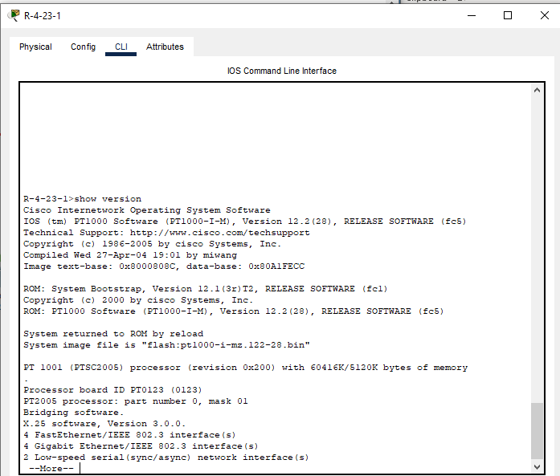

Рис. 5.1. Результат виконання команди show version на маршрутизаторі R-4-23-1

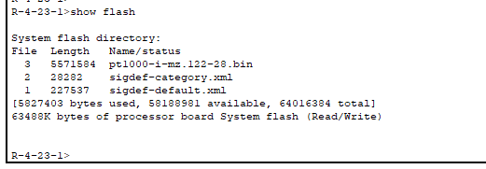

Рис. 5.2. Результат виконання команди show flash на маршрутизаторі R-4-23-1



Рис. 5.3. Результат виконання команди show clock на маршрутизаторі R-4-23-1

**Таблиця 7**

**Параметри маршрутизаторів мережі**

|  |  |  |  |  |  |
| --- | --- | --- | --- | --- | --- |
| Параметр | R-4-23-1 | R-4-23-2 | R-4-23-3 | R-4-23-4 | R-4-23-5 |
| Модель маршрутизатора | PT-Router | PT-Router | PT-Router | PT-Router | PT-Router |
| Модель та номер процесора | PT 1001 (PTSC2005) proccesor | PT 1001 (PTSC2005) proccesor | PT 1001 (PTSC2005) proccesor | PT 1001 (PTSC2005) proccesor | PT 1001 (PTSC2005) proccesor |
| Об’єм пам’яті RAM, Мб | 60416+5120 = 65536K bytes | 60416+5120 = 65536K bytes | 60416+5120 = 65536K bytes | 60416+5120 = 65536K bytes | 60416+5120 = 65536K bytes |
| Об’єм пам’яті NVRAM, Мб | 32 Kb | 32 Kb | 32 Kb | 32 Kb | 32 Kb |
| Об’єм Flash:  – всього, Мб  – зайнято, Мб  – вільно, Мб | Всього: 64016384 bytes  Зайнято: 5827403 bytes Вільно: 58188981 bytes | Всього: 64016384 bytes  Зайнято: 5827403 bytes Вільно: 58188981 bytes | Всього: 64016384 bytes  Зайнято: 5827403 bytes Вільно: 58188981 bytes | Всього: 64016384 bytes  Зайнято: 5827403 bytes Вільно: 58188981 bytes | Всього: 64016384 bytes  Зайнято: 5827403 bytes Вільно: 58188981 bytes |
| Конфігураційний регістр | 0x2102 | 0x2102 | 0x2102 | 0x2102 | 0x2102 |
| Кількість інтерфейсів:  – Ethernet  – Fast Ethernet  – Gigabit Ethernet  – Serial  – Loopback  – Tunnel  – Vlan | 4 FastEthernet/IEEE 802.3 interface(s)  4 Gigabit Ethernet/IEEE 802.3 interface(s)  2 Low-speed serial(sync/async) network interface(s) | 4 FastEthernet/IEEE 802.3 interface(s)  1 Gigabit Ethernet/IEEE 802.3 interface(s)  2 Low-speed serial(sync/async) network interface(s) | 4 FastEthernet/IEEE 802.3 interface(s)  1 Gigabit Ethernet/IEEE 802.3 interface(s)  2 Low-speed serial(sync/async) network interface(s) | 4 FastEthernet/IEEE 802.3 interface(s)  1 Gigabit Ethernet/IEEE 802.3 interface(s)  2 Low-speed serial(sync/async) network interface(s) | 4 FastEthernet/IEEE 802.3 interface(s)  2 Low-speed serial(sync/async) network interface(s) |
| Версія IOS | 12.2 | 12.2 | 12.2 | 12.2 | 12.2 |
| Образ IOS | Cisco Internetwork Operating System Software  IOS (tm) PT1000 Software (PT1000-I-M), Version 12.2(28), RELEASE SOFTWARE (fc5) | Cisco Internetwork Operating System Software  IOS (tm) PT1000 Software (PT1000-I-M), Version 12.2(28), RELEASE SOFTWARE (fc5) | Cisco Internetwork Operating System Software  IOS (tm) PT1000 Software (PT1000-I-M), Version 12.2(28), RELEASE SOFTWARE (fc5) | Cisco Internetwork Operating System Software  IOS (tm) PT1000 Software (PT1000-I-M), Version 12.2(28), RELEASE SOFTWARE (fc5) | Cisco Internetwork Operating System Software  IOS (tm) PT1000 Software (PT1000-I-M), Version 12.2(28), RELEASE SOFTWARE (fc5) |
| Розмір файла образа IOS | 5571584 bytes | 5571584 bytes | 5571584 bytes | 5571584 bytes | 5571584 bytes |
| Системний час | *1:28:51.955 UTC Mon Mar 1 1993 | *1:28:51.955 UTC Mon Mar 1 1993 | *1:28:51.955 UTC Mon Mar 1 1993 | *1:28:51.955 UTC Mon Mar 1 1993 | *1:28:51.955 UTC Mon Mar 1 1993 |

6. Визначити параметри фізичних і логічних інтерфейсів маршрутизатора R-G-N-1. Результати навести у вигляді таблиці, що аналогічна табл. 21.

Результат виконання команди show controllers gig7/0 на маршрутизаторі R-4-23-1:

R-4-23-1#show controllers gig7/0

Interface GigabitEthernet7/0

Hardware is PQUICC MPC860P ADDR: 80C95180, FASTSEND: 80011BA4

DIST ROUTE ENABLED: 0

Route Cache Flag: 0

ADDR_LOW =0x00078580, ADDR_HIGH =0x00005BAD, HASH_HIGH =0x00000100, HASH_LOW =0x00000000

R_DES_ST =0x01DE4720, X_DES_ST =0x01DE4960, R_BUFF_SIZ=0x00000600, ECNTRL =0xF0000006

IEVENT =0x00000000, IMASK =0x0A000000, IVEC =0xC0000000, R_DES_ACT=0x01000000

X_DES_ACT=0x00000000, MII_DATA =0x504A0062, MII_SPEED =0x00000014, R_BOUND =0x00000600

R_FSTART =0x00000500, X_FSTART =0x00000440, FUN_CODE =0x7F000000, R_CNTRL =0x00000004

R_HASH =0x320005F2

X_CNTRL =0x00000004

HW filtering information:

Promiscuous Mode Disabled

Software MAC address filter(hash:length/addr/mask/hits):

pquicc_fec_instance=0x80C96EE0

rx ring entries=64, tx ring entries=32

rxring=0x1DE4720, rxr shadow=0x80C970D4, rx_head=13, rx_tail=0

txring=0x1DE4960, txr shadow=0x80C97200, tx_head=27, tx_tail=27, tx_count=0

RX_RING_ENTRIES

status 8000, len 175, buf_ptr 1DF7680

status 8000, len 175, buf_ptr 1DF7CE0

status 8000, len 175, buf_ptr 1DF8340

status 8000, len 175, buf_ptr 1DF89A0

status 8000, len 175, buf_ptr 1DF9000

status 8000, len 175, buf_ptr 1DF9660

status 8000, len 175, buf_ptr 1DF9CC0

status 8000, len 175, buf_ptr 1DFA320

status 8000, len 175, buf_ptr 1DFA980

status 8000, len 175, buf_ptr 1DFAFE0

status 8000, len 175, buf_ptr 1DFB640

status 8000, len 175, buf_ptr 1DFBCA0

status 8000, len 175, buf_ptr 1DFC300

status 8000, len 175, buf_ptr 1DFC960

status 8000, len 175, buf_ptr 1DF2A00

status 8000, len 175, buf_ptr 1DE7120

status 8000, len 175, buf_ptr 1DFCFC0

status 8000, len 175, buf_ptr 1DFDC80

status 8000, len 175, buf_ptr 1DFE2E0

status 8000, len 175, buf_ptr 1DE6AC0

status 8000, len 175, buf_ptr 1DE4AE0

status 8000, len 175, buf_ptr 1DE5140

status 8000, len 175, buf_ptr 1DE57A0

status 8000, len 175, buf_ptr 1DE5E00

status 8000, len 175, buf_ptr 1DE7780

status 8000, len 175, buf_ptr 1DE7DE0

status 8000, len 175, buf_ptr 1DE8440

status 8000, len 175, buf_ptr 1DE8AA0

status 8000, len 175, buf_ptr 1DE9100

status 8000, len 175, buf_ptr 1DE9760

status 8000, len 175, buf_ptr 1DE9DC0

status 8000, len 175, buf_ptr 1DEA420

status 8000, len 175, buf_ptr 1DEAA80

status 8000, len 175, buf_ptr 1DEB0E0

status 8000, len 175, buf_ptr 1DEB740

status 8000, len 175, buf_ptr 1DEBDA0

status 8000, len 175, buf_ptr 1DEC400

status 8000, len 175, buf_ptr 1DECA60

status 8000, len 175, buf_ptr 1DED0C0

status 8000, len 175, buf_ptr 1DED720

status 8000, len 175, buf_ptr 1DEDD80

status 8000, len 175, buf_ptr 1DEE3E0

status 8000, len 175, buf_ptr 1DEEA40

status 8000, len 175, buf_ptr 1DEF0A0

status 8000, len 175, buf_ptr 1DEF700

status 8000, len 175, buf_ptr 1DEFD60

status 8000, len 175, buf_ptr 1DF03C0

status 8000, len 175, buf_ptr 1DF0A20

status 8000, len 175, buf_ptr 1DF1080

status 8000, len 175, buf_ptr 1DF16E0

status 8000, len 175, buf_ptr 1DF1D40

status 8000, len 175, buf_ptr 1DF23A0

status 8000, len 175, buf_ptr 1DF3060

status 8000, len 175, buf_ptr 1DF36C0

status 8000, len 175, buf_ptr 1DE6460

status 8000, len 175, buf_ptr 1DF3D20

status 8000, len 175, buf_ptr 1DF4380

status 8000, len 175, buf_ptr 1DF49E0

status 8000, len 175, buf_ptr 1DF5040

status 8000, len 175, buf_ptr 1DF56A0

status 8000, len 175, buf_ptr 1DF5D00

status 8000, len 175, buf_ptr 1DF6360

status 8000, len 175, buf_ptr 1DF69C0

status A000, len 175, buf_ptr 1DF7020

TX_RING_ENTRIES

status 0, len 3C, buf_ptr 1E84DAA

status 0, len 3C, buf_ptr 1E85A2A

status 0, len 3C, buf_ptr 1E81CEA

status 0, len 3C, buf_ptr 1E7C4CA

status 0, len 3C, buf_ptr 1E8516A

status 0, len 163, buf_ptr 1E7DE62

status 0, len 3C, buf_ptr 1E8156A

status 0, len 3C, buf_ptr 1E816AA

status 0, len 3C, buf_ptr 1E85B6A

status 0, len 3C, buf_ptr 1E81A6A

status 0, len 3C, buf_ptr 1E839AA

status 0, len 3C, buf_ptr 1E843AA

status 0, len 163, buf_ptr 1E79222

status 0, len 3C, buf_ptr 1E848AA

status 0, len 3C, buf_ptr 1E867EA

status 0, len 3C, buf_ptr 1E85CAA

status 0, len 3C, buf_ptr 1E80CAA

status 0, len 3C, buf_ptr 1E866AA

status 0, len 3C, buf_ptr 1E83FEA

status 0, len 163, buf_ptr 1E7FEE2

status 0, len 3C, buf_ptr 1E87B6A

status 0, len 3C, buf_ptr 1E8246A

status 0, len 3C, buf_ptr 1E82D2A

status 0, len 3C, buf_ptr 1E8692A

status 0, len 3C, buf_ptr 1E8106A

status 0, len 3C, buf_ptr 1E7F08A

status 0, len 3C, buf_ptr 1E7F1CA

status 0, len 3C, buf_ptr 1E7C38A

status 0, len 3C, buf_ptr 1E857AA

status 0, len 3C, buf_ptr 1E86E2A

status 0, len 163, buf_ptr 1E78B42

status 2000, len 3C, buf_ptr 1E8462A

throttled=0, enabled=0, disabled=0

rx_framing_err=0, rx_overflow_err=0, rx_buffer_err=0

rx_no_enp=0, rx_discard=0

tx_one_col_err=0, tx_more_col_err=0, tx_no_enp=0, tx_deferred_err=0

tx_underrun_err=0, tx_late_collision_err=0, tx_loss_carrier_err=8

tx_exc_collision_err=0, tx_buff_err=0, fatal_tx_err=0

PHY registers:

Register 00 3100

Register 01 782D

Register 02 0013

Register 03 78E2

Register 04 01E1

Register 05 41E1

Register 06 0007

Register 17 4780

Register 19 0000

Register 19 0000

Register 20 4732

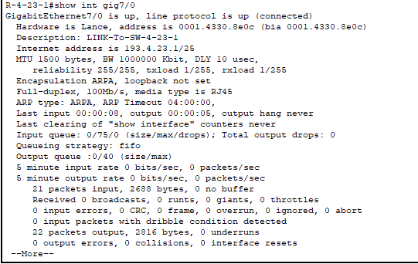

Рис. 6.1. Результат виконання команди show int gig7/0 на маршрутизаторі R-4-23-1

**Таблиця 8**

**Параметри інтерфейсів маршрутизатора R-4-23-1**

|  |  |
| --- | --- |
| Параметр | Значення |
| **GigabitEthernet9/0** | |
| Адміністративний (фізичний) стан | GigabitEthernet9/0 is up |
| Стан лінійного протоколу | line protocol is up (connected) |
| Виробник, модель чіпсета | PQUICC MPC860P |
| Тип (для послідовних інтерфейсів DTE/DCE) | - |
| Апаратна адреса | 00D0.FFCB.82B2 |
| Логічна адреса | 195.4.23.1/30 |
| Затримка, мс | 10 usec |
| Пропускна здатність, Кбіт/с (Мбіт/с, Гбіт/с) | 1000000 Kbit |
| MTU, байт | 1500 bytes |
| Протокол інкапсуляції | Encapsulation ARPA, loopback not set |
| **GigabitEthernet7/0** | |
| Адміністративний (фізичний) стан | GigabitEthernet7/0 is up |
| Стан лінійного протоколу | line protocol is up (connected) |
| Виробник, модель чіпсета | PQUICC MPC860P |
| Тип (для послідовних інтерфейсів DTE/DCE) | - |
| Апаратна адреса | 0001.9776.A399 |
| Логічна адреса | 193.4.23.1/25 |
| Затримка, мс | 10 usec |
| Пропускна здатність, Кбіт/с (Мбіт/с, Гбіт/с) | 1000000 Kbit |
| MTU, байт | 1500 bytes |
| Протокол інкапсуляції | Encapsulation ARPA, loopback not set |
| **GigabitEthernet8/0** | |
| Адміністративний (фізичний) стан | GigabitEthernet8/0 is up |
| Стан лінійного протоколу | line protocol is up (connected) |
| Виробник, модель чіпсета | PQUICC MPC860P |
| Тип (для послідовних інтерфейсів DTE/DCE) | - |
| Апаратна адреса | 0003.E431.4D4A |
| Логічна адреса | 196.4.23.1/28 |
| Затримка, мс | 10 usec |
| Пропускна здатність, Кбіт/с (Мбіт/с, Гбіт/с) | 1000000 Kbit |
| MTU, байт | 1500 bytes |
| Протокол інкапсуляції | Encapsulation ARPA, loopback not set |
| **FastEthernet4/0** | |
| Адміністративний (фізичний) стан | FastEthernet4/0 is up |
| Стан лінійного протоколу | line protocol is up (connected) |
| Виробник, модель чіпсета | PQUICC MPC860P |
| Тип (для послідовних інтерфейсів DTE/DCE) | - |
| Апаратна адреса | 0060.707B.5136 |
| Логічна адреса | 194.4.23.1/26 |
| Затримка, мс | 100 usec |
| Пропускна здатність, Кбіт/с (Мбіт/с, Гбіт/с) | 100000 Kbit |
| MTU, байт | 1500 bytes |
| Протокол інкапсуляції | Encapsulation ARPA, loopback not set |
| **Serial2/0** | |
| Адміністративний (фізичний) стан | Serial2/0 is up |
| Стан лінійного протоколу | line protocol is up (connected) |
| Виробник, модель чіпсета | PowerQUICC MPC860 |
| Тип (для послідовних інтерфейсів DTE/DCE) | DCE |
| Апаратна адреса | - |
| Логічна адреса | 197.4.23.1/30 |
| Затримка, мс | 20000 usec |
| Пропускна здатність, Кбіт/с (Мбіт/с, Гбіт/с) | 960 Kbit |
| MTU, байт | 1500 bytes |
| Протокол інкапсуляції | Encapsulation HDLC |
| **Loopback 23** | |
| Адміністративний (фізичний) стан | Loopback 23 is up |
| Стан лінійного протоколу | line protocol is up (connected) |
| Виробник, модель чіпсета | Loopback |
| Тип (для послідовних інтерфейсів DTE/DCE) | - |
| Апаратна адреса | - |
| Логічна адреса | 198.4.23.1/30 |
| Затримка, мс | 5000 usec |
| Пропускна здатність, Кбіт/с (Мбіт/с, Гбіт/с) | 8000000 Kbit |
| MTU, байт | 1514 bytes |
| Протокол інкапсуляції | Encapsulation LOOPBACK, loopback not set |

**Висновок:** ознайомився з загальною будовою маршрутизатора Cisco; ознайомився з основними можливостями мережної операційної системи Cisco IOS для маршрутизаторів та розглянути особливості її застосування на маршрутизаторах Cisco; дослідив можливості Cisco IOS з налагодження та діагностування основних параметрів функціонування маршрутизаторів Cisco.